实验2报告模板

姓名： | 刘子语 | 学号： | 2233713332 | 班级： | 计算机2305

实验二 DNS与HTTP协议分析

2.1实验目的
1）能够分析DNS协议的工作过程，
2）分析应用层协议（如HTTP、HTTPS）的工作过程，理解应用层与传输层及下层协议的关系，分析缓存工作原理及好处。
3）能够依据HTTP协议编写简单的HTTP客户端程序，从几个网站去读取主页，或者取文件。

2.2实验内容
1）利用现有校园网络及外网服务器搭建内网、外网环境；
2）用Wireshark截取DNS报文，分析DNS工作过程；
3）用Wireshark截获HTTP/HTTPS报文，分析报文结构及浏览器和服务器的交互过程；分析HTTP协议的缓存机制，分析HTTPS的加密传输机制。分析应用层协议跟TCP/DNS等协议的交互关系；
4）依据HTTP协议，编写简单的HTTP客户端程序，从几个网站去读取主页，或者取文件。

2.3实验原理
略

2.4实验环境与分组
依托校园网和外网服务器搭建内网、外网环境，每名同学单独完成实验并撰写实验报告。

2.5实验步骤

2.5.1 DNS协议分析
步骤1：DNS记录的本地缓存操作。
1.1 执行“ipconfig /displaydns”命令观察本地缓存，文字贴2条记录。
ipconfig /displaydns

Windows IP Configuration

tpstelemetry.tencent.com
----------------------------------------
Record Name . . . . . : tpstelemetry.tencent.com
Record Type . . . . . : 1
Time To Live . . . . : 460
Data Length . . . . . : 4
Section . . . . . . . : Answer
A (Host) Record . . . : 113.240.75.249

dolbyaccess.data.dolby.com
----------------------------------------
Record Name . . . . . : dolbyaccess.data.dolby.com
Record Type . . . . . : 1
Time To Live . . . . : 175
Data Length . . . . . : 4
Section . . . . . . . : Answer
A (Host) Record . . . : 54.192.35.68

1.2 执行“ipconfig /flushdns”清除本地缓存，然后再执行“ipconfig /displaydns”命令观察本地缓存，贴图。
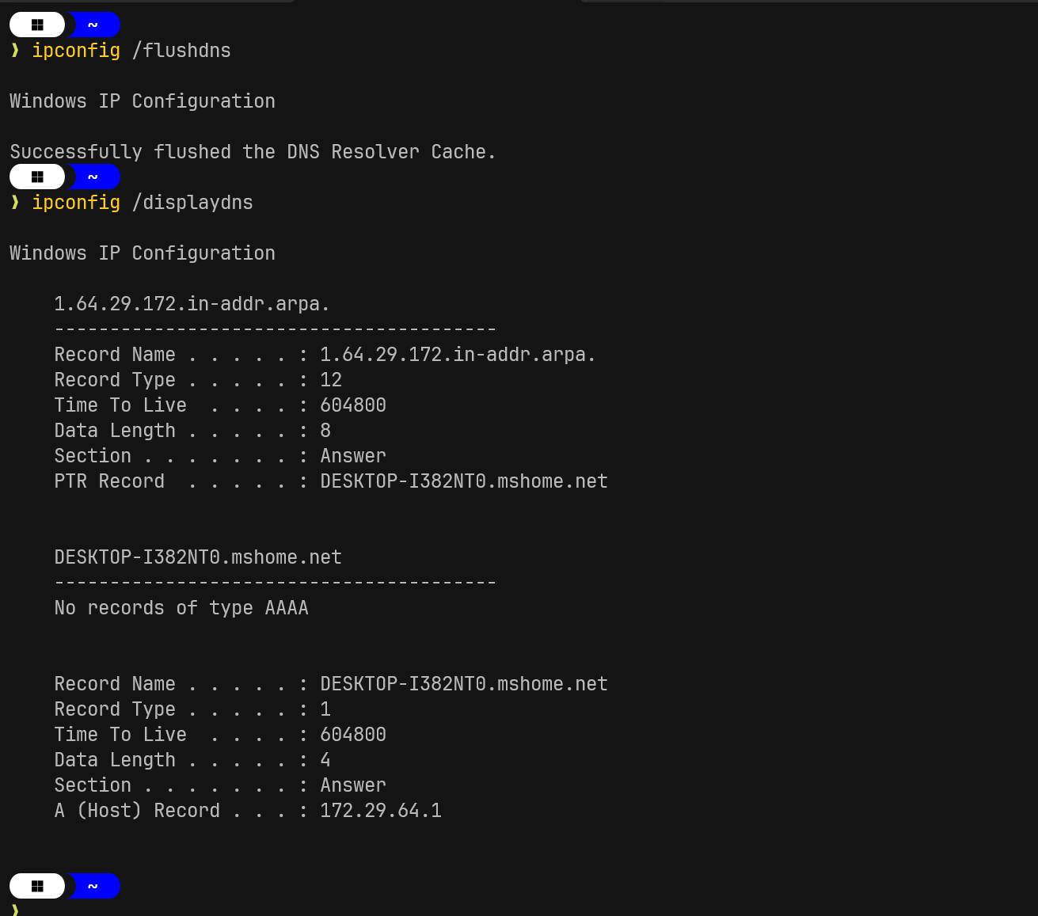

步骤2：默认的DNS域名解析。运行Wireshark截获报文，浏览器访问域名（如www.baidu.com），网站打开后停止报文截获。观察分析DNS查询、应答报文。
2.1 贴图（Wireshark的“分组列表”窗口）。DNS数据包过多时，可设置过滤条件：dns.qry.name contains www.baidu.com）。
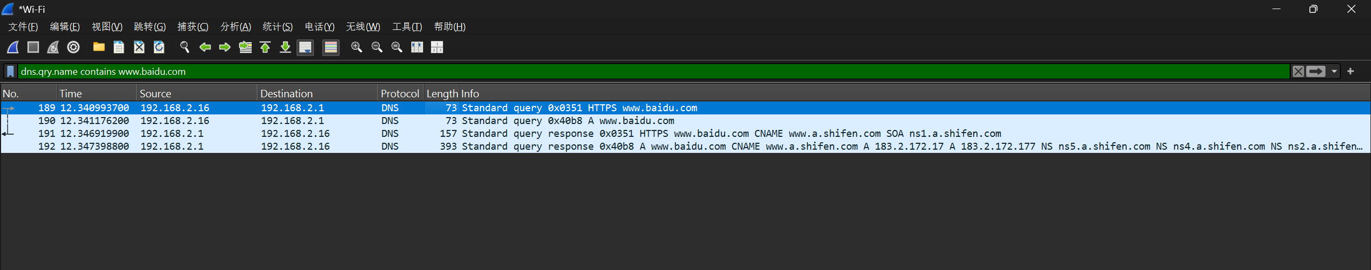

2.2 分析DNS查询的报文，填表。
传输层协议（UDP还是TCP？） | UDP
目的地址 | 192.168.2.1
目的端口 | 53
域名解析记录类型 | HTTPS 和 A
解析的名字 | www.baidu.com

2.3 分析DNS应答的报文，贴图给出该报文的“协议封装”。
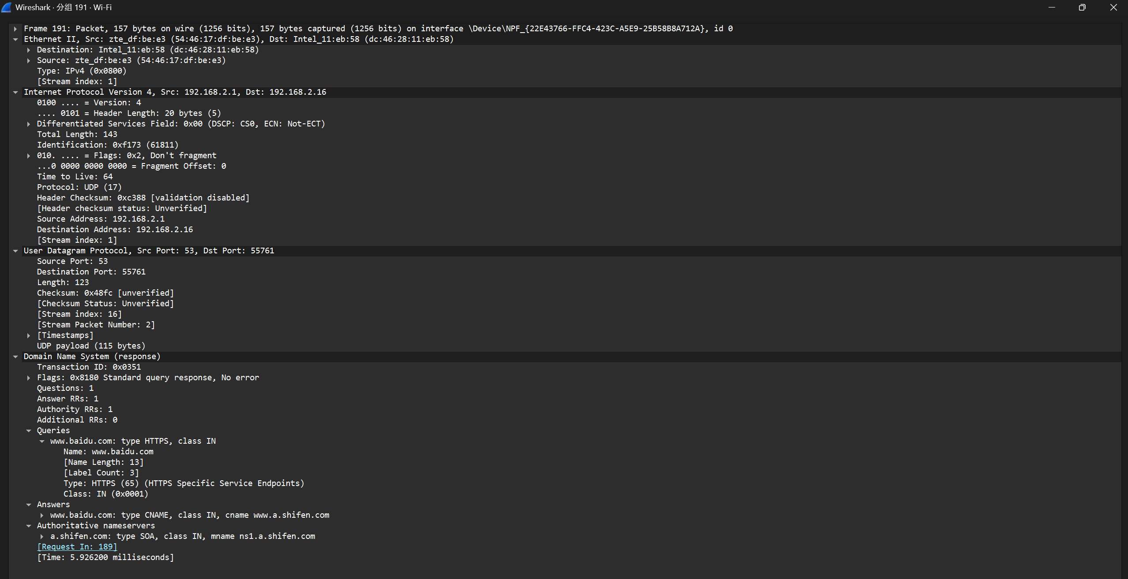
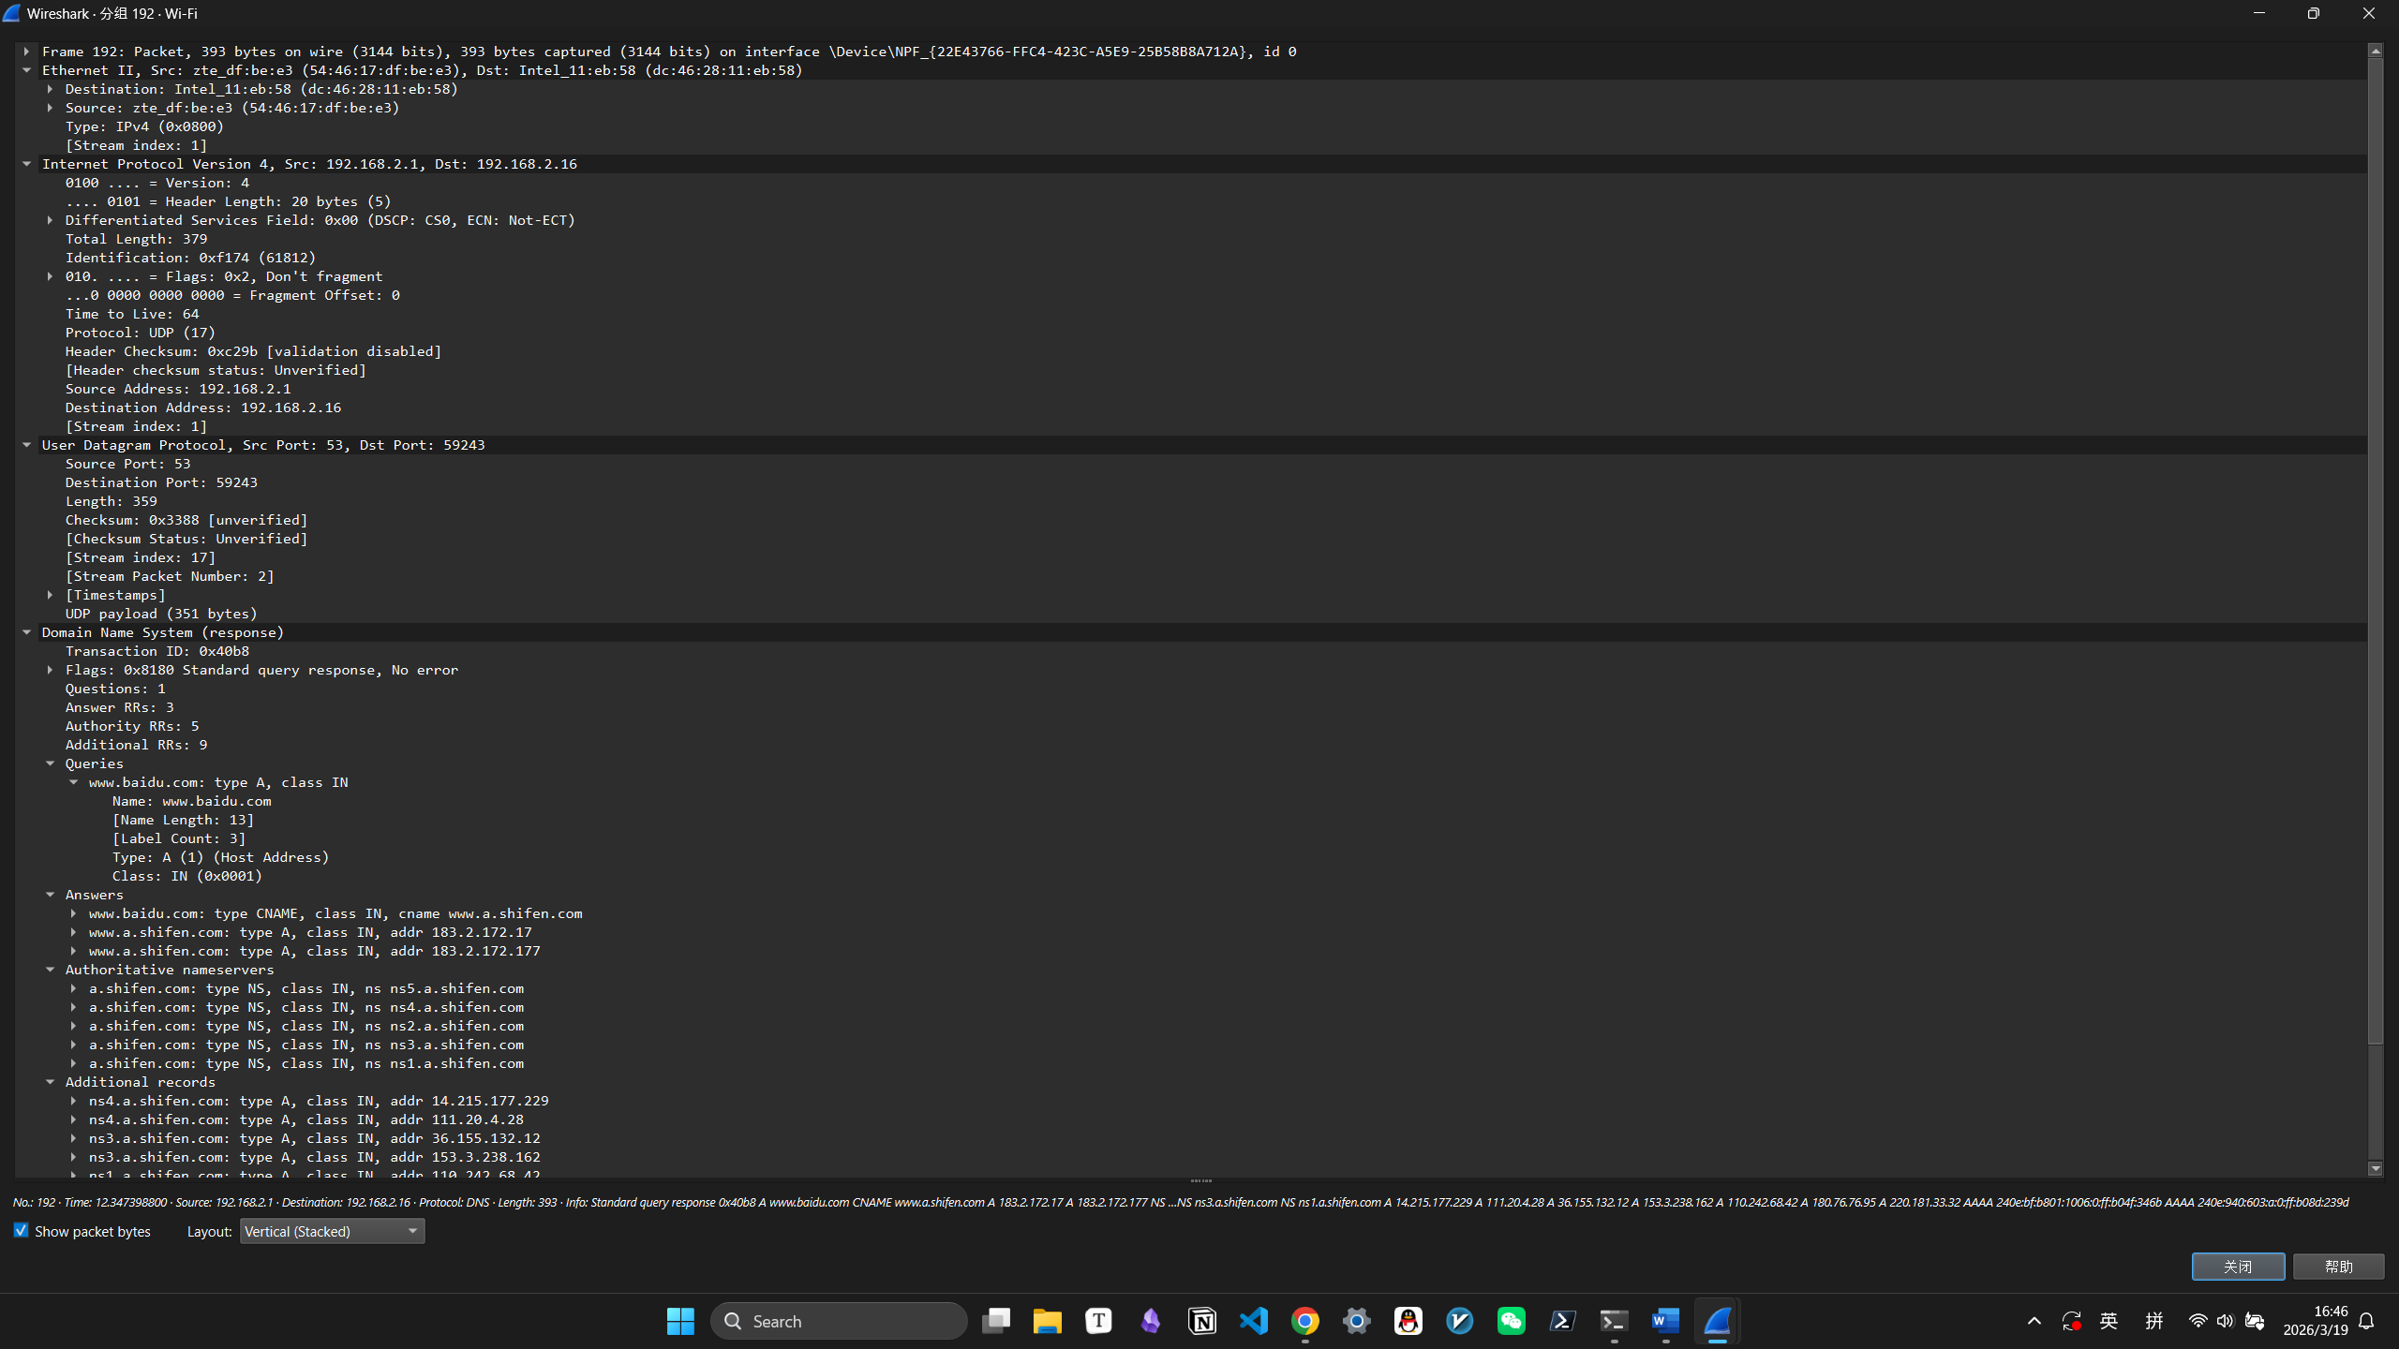
以192这条A记录的应答报文为例：
- 数据链路层：目的MAC地址dc:46:28:11:eb:58，源地址54:46:17:df:be:e3；类型字段0x0800，表明上层使用IPv4协议；
- 网络层：源IP地址是网关地址（兼本地DNS服务器作用）192.168.2.1，目的地址是本机IP 192.168.2.16；协议字段是17，表示上层使用UDP协议；
- 传输层：源端口53，目的端口59243，UDP长度是123字节。
- 应用层：报文Flag为0x8180，即
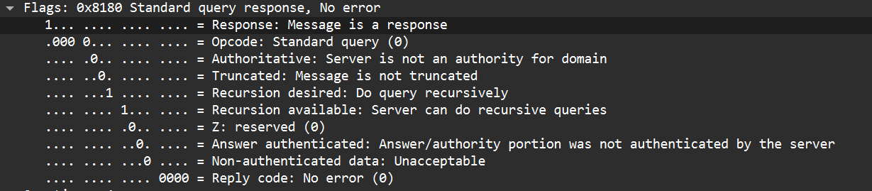
- QR=1 表示是响应
- Opcode：0表示标准查询
- AA=0：非权威回答，因为返回了NS记录，指向了其他服务器；
- Reply Code=0：无错误
- Questions：1表示1个查询问题；
- Answer RRs：3个回答记录；
- Authority RRs：5个权威DNS记录
- Answers：返回CNAME记录，说明别名是www.a.shifen.com，这是百度CDN运营的别名域名。CDN 系统的智能调度服务器根据查询者的 IP 地址，从 a.shifen.com 下返回距离用户最近、性能最好的边缘节点 IP 地址。紧接着返回www.a.shifen.com 对应的A记录，给出的IP就是百度的边缘节点。
- Authoritative nameservers：返回关于a.shifen.com的权威服务器，说明如果想知道这个www.a.shifen.com 的具体IP地址，需要向这些服务器发起询问。
2.4 针对2.3中的报文分析填表。
有几条Answers记录 | 3
有几条Authoritative NS记录 | 5
有几条Additional记录 | 9

步骤3：指定服务器的DNS域名解析。执行“ipconfig /flushdns”清除本地缓存；运行Wireshark截获报文，在命令窗口执行指定DNS服务器（如223.6.6.6）解析域名X（如www.abc.com）的命令（nslookup www.abc.com 223.6.6.6），解析完毕后停止报文截获，观察分析DNS查询、回复报文分别包含哪些主要内容。
3.1 贴图（Wireshark的“分组列表”窗口）。
3.2 说明相关的DNS报文有几条？
4条。
3.3 分析DNS报文，填表。
DNS服务器地址与本机默认DNS服务器地址是否相同？ | 否
有没有PTR类型的域名解析报文？ | 无
www.baidu.com的真实名字是什么？ | www.a.shifen.com
其对应的IPv4地址有几个？ | 2

2.5.2 HTTP/HTTPS协议分析
注意：步骤4和5牵涉到DNS和HTTP的缓存，请注意合理安排访问、抓包和分析的次序。可以先访问和抓包，然后慢慢分析。
步骤4：无（DNS、HTTP）缓存情况下的网站页面访问速度测试。
4.1 清空DNS和HTTP浏览器的缓存，选择合适的网站（支持HTTP），访问同时Wireshark抓包。对南半球网站的HTTP访问贴图（仅“分组列表”）。

4.2 分析报文并填表。
无缓存情况下不同网站访问情况统计表
访问网站 | 国内 | 国外 | 南半球
域名 | http://www.people.com.cn/ | http://finance.tj/
IP地址 | 36.103.166.20  113.142.209.77 | 45.130.41.144
RTT | 30.33ms | 179.58ms
DNS次数 | 18 | 5
第1个DNS请求的应答时间(ms) | 28.33 | 651.50
页面的加载时间(ms) | 2183.05 | 22776.44
HTTP建立连接数 | 6 | 12
请求对象数 | 154 | 29

4.3 在南半球网站的HTTP访问中找到主页面下载时TCP连接的三次握手和HTTP请求报文，贴图（过滤器+“分组列表”）。

4.4 找到南半球网站的DNS解析请求和应答报文，贴图（过滤器+“分组列表”+应答报文的DNS“协议”细节）。

4.5 找到访问南半球网站时牵涉到的DNS报文和HTTP报文。贴图（可以2个，包括过滤器+“分组列表”），并说明对应的“页面的加载时间(ms)”是如何得到的。

步骤5：有（DNS、HTTP）缓存情况下的网站页面访问速度测试。
5.1 在访问一个网站后2-3分钟（或合适的时间）内再次访问该网站。同时Wireshark抓包。对南半球网站的HTTP访问贴图（仅“分组列表”）。

5.2 分析报文并填表。
带缓存情况下不同网站访问情况统计表
访问网站 | 国内 | 国外 | 南半球
域名
IP地址
RTT
DNS次数
页面的加载时间(ms)
请求对象数
TCP连接数

5.3 根据所学知识分析缓存技术会给页面访问带来哪些方面的改善，这些改善在上面的步骤4、5中有没有实际发生？请结合4.2和5.2两个表格数据说一说。

步骤6：分析HTTP的缓存工作原理。
6.1 从前面步骤中找到HTTP应答包中状态码为304的数据包（过滤条件 "http.response.code == 304"）。贴图（仅“分组列表”）。

6.2 找到某304应答包及其对应的请求包，对请求报文贴图，注意展开该报文HTTP协议。

6.3 对304应答包贴图，注意展开该报文HTTP协议。

步骤7：HTTP流的跟踪。选中一条HTTP报文，点击右键，选择“追踪流->HTTP Stream”。贴图。

步骤8：使用ncat工具访问某HTTP网站，把ncat命令及其输出用文字贴在框内（内容特别长时可截取到HTTP应答和HTML的前几行即可）。

步骤9：HTTPS协议分析。访问HTTPS网站时，因数据是加密传输无法观察内容，可结合原理图与抓到的数据包分析TLS加密传输的建立过程、传输端口等。贴图（仅给出某TLS的分组列表即可）

编写HTTP客户端程序
步骤10：按指导书要求编写HTTP客户端程序代码，并进行测试。记录DNS和TCP连接及获得HTTP完整应答的时间。
10.1 给出完整的代码（文字）。

10.2 给出测试结果（贴图）。

10.3 给出DNS和TCP连接及获得HTTP完整应答的时间（单位ms）。
DNS时间
TCP连接建立的时间
HTTP的完整时间

2.6进阶设计
步骤11：HTTP客户端程序的改进，完整下载一个页面，即包括所有的内嵌对象的下载。给出代码。运行并记录结果，包括所有的DNS和TCP连接及获得HTTP完整应答的时间。
11.1 给出代码（文字）。

11.2 给出测试结果（贴图）。

11.3 给出DNS和TCP连接及获得HTTP完整应答的时间（单位ms）。
DNS时间
使用了几个TCP连接
TCP连接建立的时间
HTTP的完整时间

